SANTIAGO HURTADO SOLIS

JUAN SEBASTIAN MORALES

# Enunciado

El Departamento Administrativo Nacional de Estadística lo ha contratado a usted y a su compañero para que desarrolle un pequeño programa que le permita generar una serie de reportes básicos sobre los municipios del país.

Usted debe cargar en su programa la información contenida en el dataset que puede descargar del sitio web datos.gov.co (el sitio de datos abiertos de Colombia), especificamente en: https://www.datos.gov.co/Mapas-Nacionales/DIVIPOLA-C-digos-municipios/gdxc-w37w

Su programa debe tener una interfaz gráfica de usuario que tenga las opciones de:

1. Cargar la información a partir de un archivo seleccionado en el sistema de archivos del computador. Cuando el usuario del programa elige esta opción debe salir una ventana para navegar en el sistema de archivos y elegir el archivo con los datos.

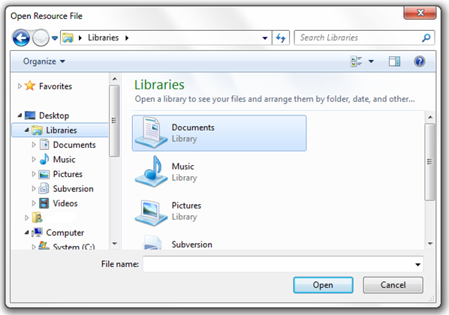

1. Una vez cargada la información, ésta debe desplegarse completa en un componente de tabla tipo hoja de cálculo.

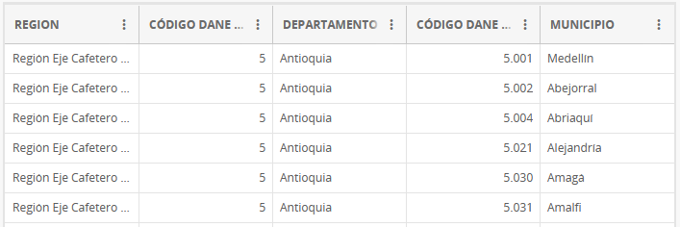

1. De acuerdo con los siguientes grupos, usted debe llevar a cabo los siguientes reportes:
   1. Tarea 1:
      1. Reporte 1. Con base en un combobox (lista de opciones desplegable) donde estén todos los valores posibles de los tipos, permita que el usuario seleccione un tipo y filtre los datos de manera que en la tabla donde se despliegan, solamente queden las filas cuya columna tipo sea la seleccionada.
      2. Reporte 2. Un gráfico **de barras** generado con base en la cantidad de municipios por departamento de la siguiente forma:

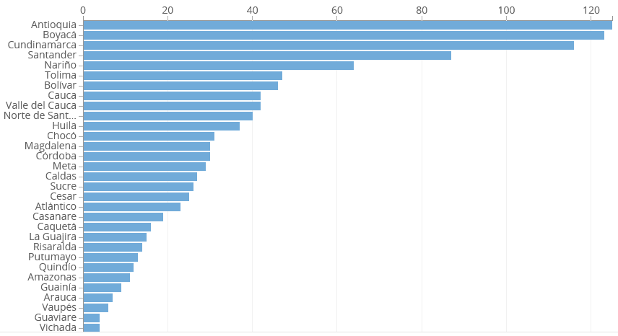

## REQUERIMIENTOS FUNCIONALES

1. El sistema debe permitir la carga de un archivo el cual contenga los datos especificados.
2. El sistema debe contar con una interfaz gráfica la cual sea intuitiva con el usuario.
3. El sistema debe permitir la visualización de los datos en una tabla tipo cálculo.
4. El sistema debe permitir al usuario filtrar los datos de la tabla ya sea por:

* Código de departamento
* Código de municipio
* Nombre departamento
* Nombre municipio
* Tipo municipio

Mostrando así una columna que refleje los datos correspondientes.

1. El sistema debe mostrar un gráfico de barras generado con base en la cantidad de municipios por departamento.